大连市金州至普兰店湾城际铁路工程控制中心总图方案公示

2022-034
根据《中华人民共和国城乡规划法》《中华人民共和国行政许可法》，我局现将拟审批事项向社会各界予以公示（具体内容详见大连金普新区网站https://www.dljp.gov.cn及现场公示牌）。如相关部门及利害关系人有异议，请在本公示发布后7个工作日内向我局提出书面申请。逾期或无异议，我局将依法进行批复。
大连市自然资源局金普新区分局
2022年5月19日

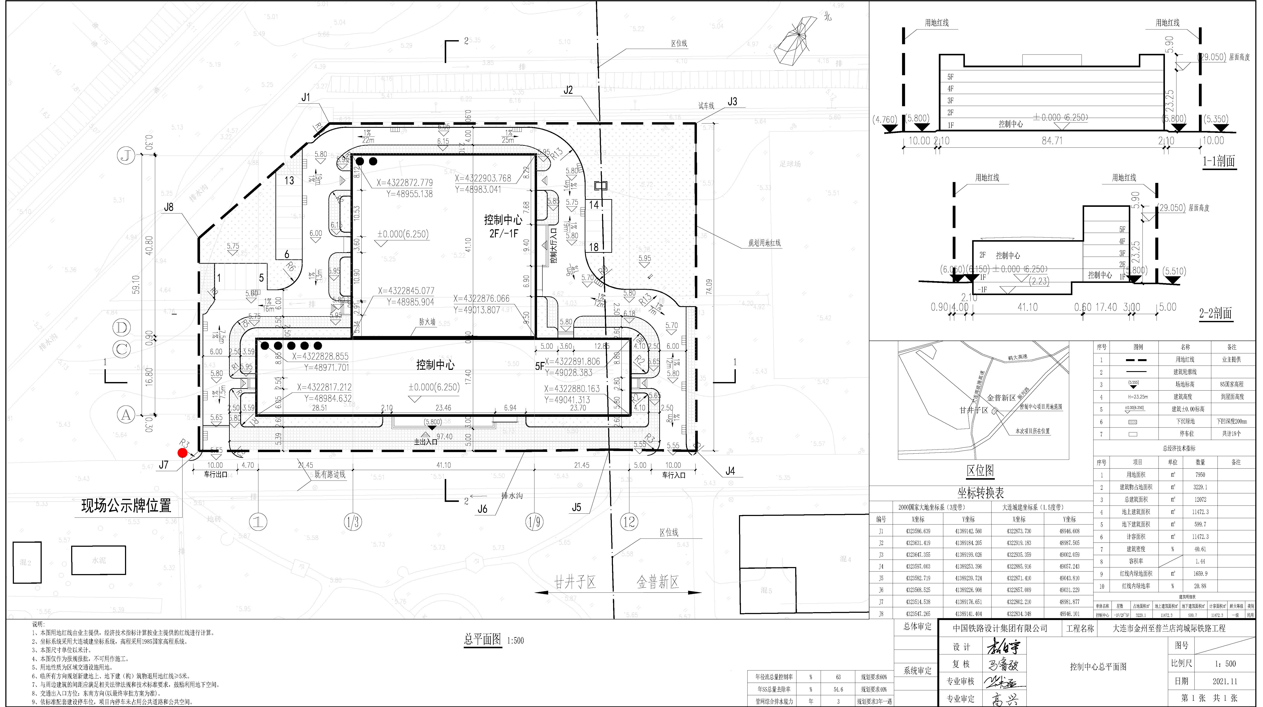
总图：
项目名称：大连市金州至普兰店湾城际铁路工程
控制中心
项目位置：金普新区站前街道和甘井子区交界处
使用性质：区域交通设施用地（轨道交通）
用地面积：7950
容积率：≤1.5
建筑控制高度：≤24米
审批事项：总图方案
公示时间：2022年5月20日至2022年5月30日
公示内容咨询电话：87560030
公示意见反馈电话：87615613
网上反馈意见信箱：dkgongshifankui@126.com

